Информация о состоянии защиты населения и территорий от чрезвычайных ситуаций и принятых мерах по обеспечению их безопасности, о прогнозируемых и возникших ситуациях, о приемах и способах защиты населения от них на территории Верхнекурмоярского сельского поселения
Основные усилия органов местного самоуправления Верхнекурмоярского сельского поселения в части предупреждения и ликвидации последствий чрезвычайных ситуаций в границах поселения направлены на дальнейшее совершенствование защиты населения и территории от чрезвычайных ситуаций (далее – ЧС) природного и техногенного характера, обеспечение пожарной безопасности, безопасности людей на водных объектах, а также от террористических проявлений.
В текущем году продолжилось выполнение комплекса мер по предупреждению возникновения пожароопасных ситуаций, повышению готовности добровольной пожарной команды к действиям в условиях кризисных ситуаций, организации взаимодействия между органами местного самоуправления с пожарно-спасательной частью и ОМВД.
Сформирована нормативная правовая база, регламентирующая деятельность в области гражданской обороны, предупреждения и ликвидации ЧС, обеспечения пожарной безопасности и безопасности людей на водных объектах, планомерно проводится работа по переработке нормативных правовых актов, рекомендованных к принятию МЧС России в соответствии с действующим законодательством Российской Федерации.
В целях своевременного принятия управленческих решений, обеспечивающих минимизацию риска гибели людей и снижение ущерба от ЧС, в администрации поселения организована работа комиссии по предупреждению и ликвидации чрезвычайных ситуаций и пожарной безопасности Верхнекурмоярского сельского поселения. Задачами КЧС являются выявление, оценка угрозы ЧС, составление и реализация превентивных мер по обеспечению защиты населения от ЧС, а также организация ликвидации последствий ЧС.
ЕДДС ежедневно направляет прогнозы погодных условий и предупреждение органам местного самоуправления для оперативного реагирования.
Для оповещения населения в администрации поселения имеется сирена , в здании СДК - громкоговоритель. Для предупреждения и ликвидации пожаров определена следующая техника: трактор МТЗ-82, плуг, прицепная бочка-емкость 0,9 м3 для подвоза воды, имеются ранцевые огнетушители и спецодежда. На территории поселения установлены 6 пожарных гидрантов для забора воды в любое время суток при возникновении ЧС.Достигнута договоренность с генеральным директором АО им.Крупской Кадиевым Д.К о предоставлении сил и средств для ликвидации ЧС природного и техногенного характера. Разработан и утвержден паспорт безопасности места массового пребывания людей в Весёловском СДК.

Подготовка населения осуществляется за счёт расширения информационного обеспечения с помощью средств массовой информации, интернет-ресурсов, раздаточного материала, увеличения на рабочих местах количества специальной литературы по ГО и ЧС, пожарной безопасности и безопасности людей на водных объектах. На информационных стендах и в памятках неработающему населению доводятся способы защиты от ЧС природного и техногенного характера.
На территории Верхнекурмоярского сельского поселения отсутствуют радиационно-опасные объекты, химически-опасные объекты, взрывоопасные объекты, опасные гидротехнические сооружения.
В 2020 году на территории поселения чрезвычайных ситуаций техногенного характера зафиксировано не было.
По многолетним данным, на территории Верхнекурмоярского поселения среди природных опасностей наиболее частой причиной ЧС являются: весенние паводки, ураганы и ландшафтные пожары.
Вопросы гражданской обороны, защиты населения и территорий, обеспечения пожарной безопасности и безопасности людей на водных объектах всегда находились под пристальным вниманием государства. За последние годы в стране определены основные направления государственной политики в области гражданской обороны, защиты населения и территорий, обеспечения пожарной безопасности и безопасности людей на водных объектах, создается законодательная и нормативная правовая база деятельности в этой сфере. В соответствии с Федеральными законами, Постановлениями Правительства РФ, Волгоградской области и Котельниковского района в Верхнекурмоярском сельском поселении ведется работа по созданию и внесению изменений в постановления и распоряжения администрации поселения в области гражданской обороны, защиты населения и территорий, обеспечения пожарной безопасности и безопасности людей на водных объектах. Администрацией Верхнекурмоярского сельского поселения Котельниковского муниципального района приняты следующие нормативно-правовые акты:
- Распоряжение администрации Верхнекурмоярского сельского поселения от 10.01.2020 г. №4-р « О назначении ответственного лица за речевое оповещение в целях пожарной безопасности на территории Верхнекурмоярского сельского поселения»
Распоряжение администрации Верхнекурмоярского сельского поселения от 07.07.2020 г. №31-р « О подготовке и проведении купального сезона на территории Верхнекурмоярского сельского поселения в 2020 году»
-Распоряжение администрации Верхнекурмоярского сельского поселения от 18.12.2020 г. №51-р «О мерах по пожарной безопасности в осенне-зимний период 2020-2021г.г на территории Верхнекурмоярского сельского поселения»
- Постановление администрации Верхнекурмоярского сельского поселения от 01.12.2020 г. №57 «Об утверждении муниципальной программы «Обеспечение первичных мер пожарной безопасности в границах Верхнекурмоярского сельского поселения Котельниковского муниципального района Волгоградской области на период 2021-2023 годы».
- Постановление администрации Верхнекурмоярского сельского поселения от 18.03.2016 г. 14 «Об своевременном оповещении и информировании населения Верхнекурмоярского сельского поселения Котельниковского муниципального района Волгоградской области об угрозе возникновения или о возникновении чрезвычайных ситуаций».
- Постановление администрации Верхнекурмоярского сельского поселения от 15.03.2016 г. №12 «Об организационно – правовом, финансовом, материально- техническом обеспечении первичных мер пожарной безопасности в границах населенных пунктов Верхнекурмоярского сельского поселения Котельниковского муниципального района Волгоградской области».
- Постановление администрации Верхнекурмоярского сельского поселения от 21.02.2020 г. №16 «Об утверждении плана привлечения сил и средств для тушения пожаров В Верхнекурмоярском сельском поселении Котельниковского муниципального района Волгоградской области на 2020-2022 годы».
- Постановление администрации Верхнекурмоярского сельского поселения от 08.05.2018 г.№23 «О создании комиссии по предупреждению и ликвидации чрезвычайных ситуаций и обеспечению пожарной безопасности Верхнекурмоярского сельского поселения Котельниковского муниципального района Волгоградской области».
- Постановление администрации Верхнекурмоярского сельского поселения от 06.06.2019 г. №25 «Об определении перечня мест массового пребывания людей расположенного на территории Верхнекурмоярского сельского поселения ».
- Постановление администрации Верхнекурмоярского сельского поселения от 15.03.2016 г. №13 «Об утверждении Положения о порядке установления особого противопожарного режима в границах населенных пунктов Верхнекурмоярского сельского поселения Котельниковского муниципального района Волгоградской области, а также дополнительных требований пожарной безопасности на время его действия».
- Постановление администрации Верхнекурмоярского сельского поселения № от 19.03.2019 г. №11 «Об утверждении Положения о создании условий для реализации мер, направленных на укрепление межнационального и межконфессионально согласия, сохранение и развитие языков и культуры народов Российской Федерации, проживающих на территории Верхнекурмоярского сельского поселения Котельниковского муниципального района Волгоградской области, социальную и культурную адаптацию мигрантов, профилактику межнациональных (межэтнических) конфликтов».

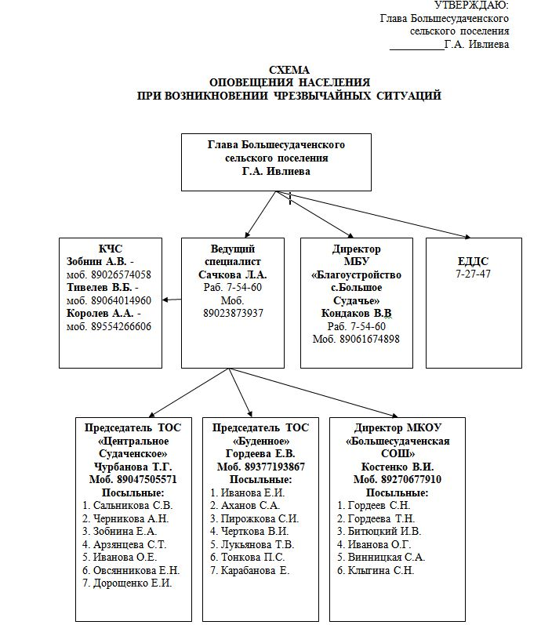
ПАМЯТКИ
- Действия при ураганах, бурях, смерчах
- Действия при наводнениях
- Действия при лесных пожарах
- Действия при ЧС
- Памятка поведения при паводке, наводнении

